LESSINES

Vincent est le capitaine Tramasure
Hermeline JOURQUIN - L'Avenir
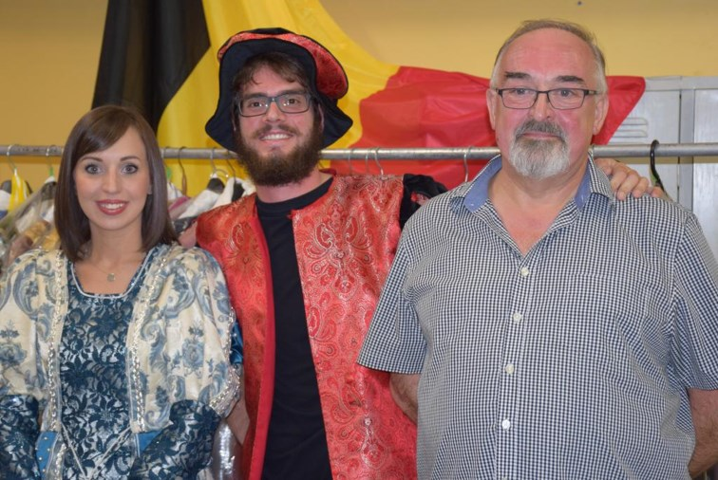
Vincent Minuzzi apprend les gestes du capitaine Tramasure (avec l’ancien). Audrey Lagaë incarnera Madame.-ÉdA
Lors du 439e Festin, les Lessinois découvriront les nouveaux visages et costumes du capitaine Sébastien Tramasure et de Madame Tramasure.
Après quarante ans de bons et loyaux services, Daniel Pilloy alias Tramasure a choisi de transmettre l’épée à Vincent Minuzzi. Ayant incarné avec autant de passion et pendant tant d’années le rôle du capitaine, héros qui libéra la cité, ce n’est pas sans émotion que Daniel échange sur le personnage et les gestes rituels avec Vincent.
Originaire de Lessines et très investi bénévolement au sein du tissu associatif lessinois, Vincent se dit honoré que Daniel lui a proposé de prendre le relais.
Ému, Daniel est confiant en son successeur. «Il y a longtemps que je pense à raccrocher. De plus, je pense que j’ai fait mon temps, je l’ai bien fait d’après ce qu’on me dit encore maintenant. Et je crois que la relève est bien assurée dans le rôle de Sébastien de Tramasure. » Le look de Vincent aura sans doute influencé en partie le choix, mais c’est aussi son implication dans le rôle qui va donner la touche personnelle en incarnant le capitaine. «Pour y parvenir, cette année, je lui ai donné certains conseils, il va les mettre en application. Le plus difficile lorsqu’on interprète un rôle, c’est de se mettre dans la peau du personnage, c’est de vivre ce personnage ». Le nouveau costume de Tramasure l’aidera aussi à entrer dans la peau du personnage XVIe siècle.
Personnage central du Festin
En coulisse, les deux Tramasure partagent un moment empreint de solennité. Sous le regard attentif de Daniel, le jeune capitaine apprend et répète les gestes symboliques. Après avoir répété les mouvements pendant 40 ans, Daniel Pilloy nous confie: «je prenais mon rôle à cœur. Je n’ai pas vraiment d’appréhension pour Vincent qui va reprendre mon rôle. J’aurai peut-être un petit pincement au cœur lors de la remise de l’épée et au passage devant la tribune ». La reconnaissance des gens restera un très beau souvenir pour Daniel.
Ce dimanche, les Lessinois rencontreront le «nouveau» Sébastien Tramasure. «C’est une grande responsabilité et je vais m’appliquer à être sérieux et que les Lessinois soient fier du nouveau Tramasure. Je le ferai avec plaisir pendant de nombreuses années ».
Interprété durant de nombreuses années par Françoise Clarembaux, Madame Tramasure change aussi de visage. C’est Audrey Lagaë qui endossera son rôle. Fille de Jean Lagaë, bénévole actif au sein de l’ASBL du Festin, elle explique que «C’est un honneur pour moi et une fierté pour la famille d’interpréter ce rôle ». Une nouvelle robe a aussi été confectionnée pour l’occasion. À la suite de l’essayage, Audrey se sent à l’aise. «Je la trouve très belle, c’est un petit plus ».
Lors de ce week-end des 2 et 3 septembre, les festivités du Festin battront leur plein dans le centre historique de Lessines. Les Lessinois pourront découvrir le Capitaine Sébastien de Tramasure et Madame Tramasure le dimanche lors de la Grand’Messe Renaissance. Pour le cortège de l’après-midi, le Capitaine enfilera son armure.
www.festin.be ou sur la page Facebook: Fêtes historiques du Festin

